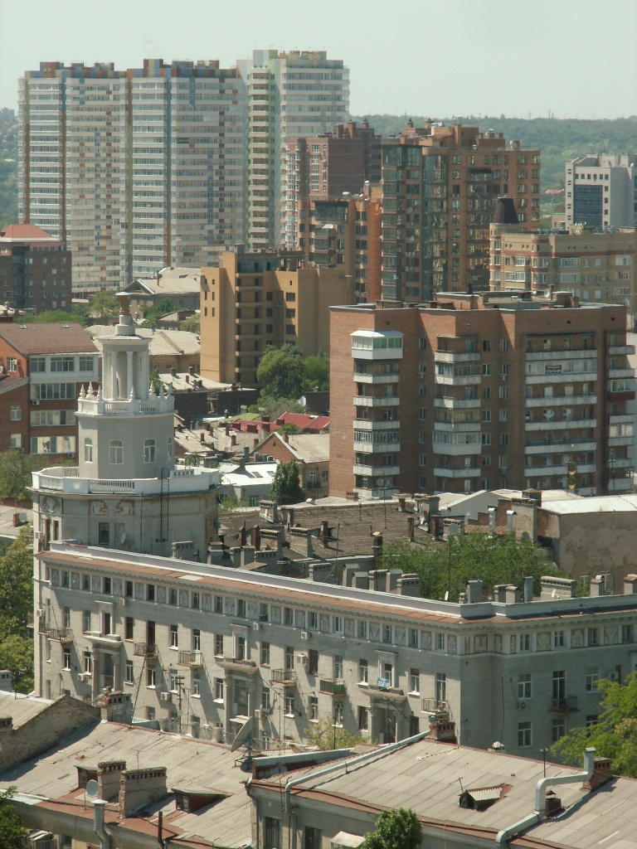

ОБЗОР
ПЕРВИЧНОГО
РЫНКА
МНОГОЭТАЖНОЙ ЖИЛОЙ
НЕДВИЖИМОСТИ
г. РОСТОВА-НА-ДОНУ
АВГУСТ 2018

Оглавление

1. Предмет обзора и рамки исследования.
2. Анализ предложения.
2.1. Объем предложения. Объекты, введенные в эксплуатацию. Новое строительство.
2.2. Структура предложения по классам жилья.
2.3. Структура предложения по топонимическим районам города.
2.4. Структура предложения по технологии строительства.
2.5. Распределение объема предложения между застройщиками.
3. Ценовой анализ.
3.1. Средняя цена в августе 2018 г.
3.2. Распределение цен по классам жилья.
3.3. Распределение цен по районам.
3.4. Динамика цен.
4. Ситуация на рынке и тенденции.

- Предмет Обзора и рамки исследования.

Предметом настоящего обзора является первичный рынок многоэтажной жилой недвижимости. Обзор не содержит данных по рынку недвижимости малой (до 3-х этажей) этажности, за исключением некоторых значимых объектов комплексной застройки территорий. По этой же причине в обзор не входят жилые здания, не находящиеся в свободном рыночном обороте (социальное и ведомственное жилье).
Для целей анализа объемов предложения используются данные только о фактически строящихся объектах (т.е. имеющих стройплощадку с организованными на ней строительными работами). «Замороженные» объекты, т.е. объекты, на которых длительное время не осуществляются строительные работы, рассматриваются как выпавшие из рыночного оборота. Совокупная площадь квартир таких объектов не входит в исследуемый объем предложения до момента возобновления строительства.

2. Анализ предложения
2.1. Объем предложения. Ввод в эксплуатацию.

В августе 2018 года на первичном рынке многоквартирной жилой недвижимости г. Ростова-на-Дону в стадии строительства находилось 41 798 квартир. Количество возводимых объектов - 171 многоквартирный жилой дом. Общая площадь квартир в стадии строительства составила 2 066 971 кв.м. По сравнению с июлем 2018 г. объем строящихся квадратных метров квартир уменьшился на 21 544 кв.м. (-1,03%).
Рисунок 1. Динамика объема строящегося жилья, кв.м. Источник: данные Информационно-аналитической системы «База новостроек Эксперт» ООО «ЕМТ Консалтинг».

В августе 2018 года было зафиксировано строительство новых объектов (таблица 1) и ввод в эксплуатацию (таблица 2):

Таблица 1. Новое строительство
Адрес, название ЖК | Девелопер | Площадь кв.м. квартир
Нансена, 83, первая очередь (Sky Park) | АльфаСтройИнвест, ООО | 35 746
Доломановский, 128 (Центральный-3) | Доннефтестрой СК, ООО | 11 270
ИТОГО | 2 | 47 016
Источник: данные Информационно-аналитической системы «База новостроек Эксперт» ООО «ЕМТ Консалтинг».

Таблица 2. Ввод в эксплуатацию
Адрес, название ЖК | Девелопер | Площадь кв.м. квартир
Тибетская, 1б, 1 этап (Горизонт) | ЮгСпецСтрой, ООО | 15 997
Киргизская, 38г (Сармат Тауэр) | УСК, ООО | 11 194
Вертолетное поле, дом 27 (Три сквера) | Донстрой, ООО | 5 598
Суворовский, участок 120, литер 24 | ВКБ-Новостройки | 17 470
Батайск, Сев. массив, 2/8 (Северная звезда) | Анастасия СТК, ООО | 6 810
Береговая 61/1б | ЮИТ ДОН, АО | 11 491
ИТОГО | 6 | 68 560
Источник: данные Информационно-аналитической системы «База новостроек Эксперт» ООО «ЕМТ Консалтинг».

В рыночных ценах объем строящейся многоэтажной жилой недвижимости г. Ростова-на-Дону в августе 2018 г. составил 109,18 млрд. руб.

2.2. Структура предложения по классам жилья

В августе 2018 г. на первичном рынке многоэтажной жилой недвижимости г. Ростова-на-Дону преобладало строительство жилья среднего класса, общая площадь квартир которого составляла 1 248 742 кв.м. Общая площадь квартир эконом-класса составляла 310 090 кв.м., комфорт-класса 352 697 кв.м., бизнес-класса – 141 382 кв.м., элитного – 14 060 кв.м.
Рисунок 2. Структура строящегося жилья по классам, кв.м. Источник: данные Информационно-аналитической системы «База новостроек Эксперт» ООО «ЕМТ Консалтинг».

Крупнейшим застройщиком жилья эконом-класса в Ростове-на-Дону выступает объединение «ВКБ-Новостройки», (ЖК «Суворовский» и ЖК «Платовский»). Также жилье эконом-класса строится компанией «Интеко» (ЖК «Пятый элемент», «Французский квартал», «Итальянский квартал»), которая возводит панельные дома в Левенцовском микрорайоне.
Жилье комфорт-класса (жилье среднего класса с улучшенными потребительскими характеристиками домов, архитектурно привлекательными фасадами и повышенным уровнем благоустройства придомовой территории и мест общего пользования) представлено ЖК «Гвардейский-2», «Военвед-Сити» (СК «10ГПЗ»), ЖК «Мега» (ГК «Мега-Дон»). ЖК «Манхэттен» (ООО «АДДК»), ЖК «Первый», ЖК «Дом на Соборном», ЖК «Времена года» (АО «ЮИТ ДОН»), ЖК «Максим Горький» (ООО «МСК»), ЖК «Соборный» (СК «10ГПЗ»), ЖК «Династия» («Девелопмент-Юг») и подобными им проектами.
К жилью бизнес-класса (ценовая категория 70 000 – 100 000 р. за 1 кв.м.) следует отнести: ЖК «Чехов» и ЖК «Лермонтов» (ГК «Сигма»), ЖК «Адмирал», ЖК «Александрийский» (ЗАО «СМУ № 1»), 32-этажный жилой дом по ул. Береговая, 6 (ЗАО «СМУ № 1»), ЖК «Жемчужина Дона» (ЗАО «Снегири Девелопмент»), ЖК «Аквамарин» (АО «ЮИТ ДОН»), ЖК «Триумф» (ООО «Строй-МИКС»), ЖК «Доломановский» и некоторые другие.
Жилье элитного класса (ценовая категория от 90 000 р. за 1 кв.м.) представлено проектом «Гринвич Холл» (ГК «СтройМаксимум»), жилым домом «Гранд Панорама» (ООО «Панорама»), жилым домом по ул. Седова, 14б (ООО «Кристина»).
Весь остальной объем строительства составляет жилье среднего класса.

2.3. Структура предложения по топонимическим районам города

Наибольший объем строительства многоэтажной жилой недвижимости сосредоточен в Центре – 548 063 кв.м., в ЗЖМ – 307 456 кв.м., и в СЖМ – 214 918 кв.м.
Рисунок 3. Структура предложения по топонимическим районам города, кв.м. Источник: данные Информационно-аналитической системы «База новостроек Эксперт» ООО «ЕМТ Консалтинг».

2.4. Структура предложения по технологии строительства

Многоэтажная жилая недвижимость в г. Ростове-на-Дону возводится по четырем технологиям: каркасно-монолитной, кирпичной, панельной и объемно-блочной (ОБД). Наибольшее количество жилья традиционно возводится по каркасно-монолитной -технологии – 1 826 979 кв.м., из объемных блоков – 94 412 кв.м., по панельной технологии строится 86 940 кв.м., из кирпича – 58 640 кв.м.

Рисунок 4. Структура предложения по технологии строительства, кв.м. Источник: данные Информационно-аналитической системы «База новостроек Эксперт» ООО «ЕМТ Консалтинг».

2.5. Распределение объема предложения между застройщиками

Объем возводимого жилья в августе 2018 г. распределился среди крупнейших девелоперов следующим образом:

Таблица 2. Топ-10 девелоперов г. Ростов-на-Дону по объему возводимого в августе 2018 г. многоэтажного жилья
№ в рейтинге | Девелопер | Общая площадь квартир, кв.м.
1 | ЮгСтройИнвест-Дон, ООО | 153 049
2 | ВКБ-Новостройки | 128 537
3 | Московская Строительная Компания, ООО | 121 873
4 | Доннефтестрой СК, ООО | 121 789
5 | Неометрия | 98 871
6 | 10-ГПЗ, СК ООО | 96 228
7 | Интеко, ЗАО | 79 764
8 | СМУ №1, ЗАО | 69 699
9 | Донстрой, ООО | 42 208
10 | Комстрой, АСО | 35 266
Источник: данные Информационно-аналитический системы «База новостроек Эксперт» ООО «ЕМТ Консалтинг».

3. Ценовой анализ
3.1. Средневзвешенная цена в августе 2018 г.

В августе 2018 г. средневзвешенная цена одного квадратного метра на первичном рынке многоэтажной жилой недвижимости составила 52 531 руб.

3.2. Распределение цен по классам жилья

Распределение цен по классам жилья представлено на диаграмме (рис. 5).

Рисунок 5. Распределение цен по классам жилья, руб. за кв.м. Источник: данные Информационно-аналитической системы «База новостроек Эксперт» ООО «ЕМТ Консалтинг».

3.3. Распределение цен по районам

По топонимическим районам города цены распределились следующим образом:

Таблица 3. Распределение цен по районам города Ростова-на-Дону в августе 2018 г.
 | № | Район города | Средняя цена 1 кв.м., руб.
1 |  | Аксай | 44 240
2 |  | Александровка | 53 967
3 |  | Аэропорт | 52 531
4 |  | Батайск | 40 697
5 |  | Военвед, Стройгородок | 53 081
6 |  | ЖДР | 51 997
7 |  | ЗЖМ | 44 723
8 |  | Ленина | 52 101
9 |  | Нахичевань | 58 451
10 |  | Ростовское море | 43 762
11 |  | СЖМ | 46 632
12 |  | Сельмаш | 49 113
13 |  | Суворовский | 43 801
14 |  | Центр | 60 719
15 |  | Чкаловский | 49 367
16 |  | пос. Темерницкий | 38 338
Источник: данные Информационно-аналитической системы «База новостроек Эксперт» ООО «ЕМТ Консалтинг».

3.4. Динамика цен

По сравнению с июлем 2018 г., средневзвешенная цена 1 кв.м. на первичном рынке многоквартирной жилой недвижимости в августе 2018 г. увеличилась на 259 руб. – с 52 272 руб. за кв.м. до 52 531 руб. за кв.м., что на 0,5% выше средневзвешенной цены квадратного метра в июле 2018 года.
Период | Средняя цена 1 кв.м., руб.
Август 2017 | 52 316
Сентябрь 2017 | 52 484
Октябрь 2017 | 51 831
Ноябрь 2017 | 51 940
Декабрь 2017 | 51 895
Январь 2018 | 51 518
Февраль 2018 | 51 903
Март 2018 | 51 122
Апрель 2018 | 51 116
Май 2018 | 51 861
Июнь 2018 | 51 917
Июль 2018 | 52 272
Август 2018 | 52 531
Рисунок 6. Динамика средней цены, руб. за кв.м. Источник: данные Информационно-аналитической системы «База новостроек Эксперт» ООО «ЕМТ Консалтинг».

В августе 2018 г. цена эконом-класса увеличилась на 114 руб. (+0,25%). Цена среднего класса повысилась на 360 руб. (+0,74%). Комфорт-класс подорожал на 597 руб. (+0,98%). Бизнес-класс подорожал на 189 руб. (+0,22%). Элитный класс подешевел на 121 руб. (-0,13%).

Рисунок 7. Динамика средней цены, руб. за кв.м. Источник: данные Информационно-аналитической системы «База новостроек Эксперт» ООО «ЕМТ Консалтинг».

4. Ситуация на рынке и тенденции.

В августе 2018 года уверенно росли цены по всем основным классам жилья. Застройщики поднимают цены на фоне опасений покупателей о скором подорожании жилья в связи с изменениями в законодательстве о долевом строительстве.
ООО «Стандарт» продлено разрешение на строительство 25-этажного жилого дома на 198 квартир по пр. Стачки, 188/3. Общая площадь квартир составит 11 тыс. кв. м. Сдать жилой дом планируют во втором квартале 2019 года.
Разрешение на строительство в центре Ростова-на-Дону получила компания «Ростовстройпроект», которая планирует построить 18-этажный жилой дом на 72 квартиры по адресу пр. Чехова, 51. Жилая площадь объекта составит около 6 тыс. кв. м.
Продлено разрешение на строительство 19-этажного жилого дома по адресу пер. Зеркальный, 7, на 272 квартиры с жилой площадью более 10,3 тыс. кв. м краснодарскому ООО «Стрижи Групп». Стоимость строительства составит 323 млн руб. Дата ввода объекта в эксплуатацию несколько раз откладывалась. По последним данным, дом должны ввести в строй в ноябре 2020 года.
Разрешение на строительство жилого комплекса у рощи СКА на ул. Раздорская 2а получило ООО «Гефест Южный», где компания планирует построить два 25-этажных дома с суммарной жилой площадью около 25 тыс. кв м. (607 квартир). Приблизительная стоимость возведения этого ЖК составляет 1,5 млрд руб.
Разрешение на строительство двух 25-этажных домов на 562 квартиры с жилой площадью более 24 тыс. кв. м выдано строительной компании «Елена». Участок расположен по пер. Днепровскому, 117.

Copyright (с) ООО «ЕМТ Консалтинг», 2018.
При перепечатке и цитировании ссылка на ООО «ЕМТ Консалтинг» обязательна.
Обзор не предназначен для целей принятия окончательных решений об инвестировании в недвижимость. ООО «ЕМТ Консалтинг» не несет ответственность за решения, принятые или не принятые на основании данных, содержащихся в обзоре.
Данный обзор и содержащиеся в нем сведения носят исключительно информативный характер и не могут рассматриваться в качестве предложения совершить сделки с объектами недвижимости или осуществить какую-либо иную инвестиционную деятельность.
Несмотря на то, что информация в настоящем Обзоре может считаться достоверной, ООО «ЕМТ Консалтинг» снимает с себя ответственность за точность и полноту данных, полученных от источников информации и не подтвержденных документально.

